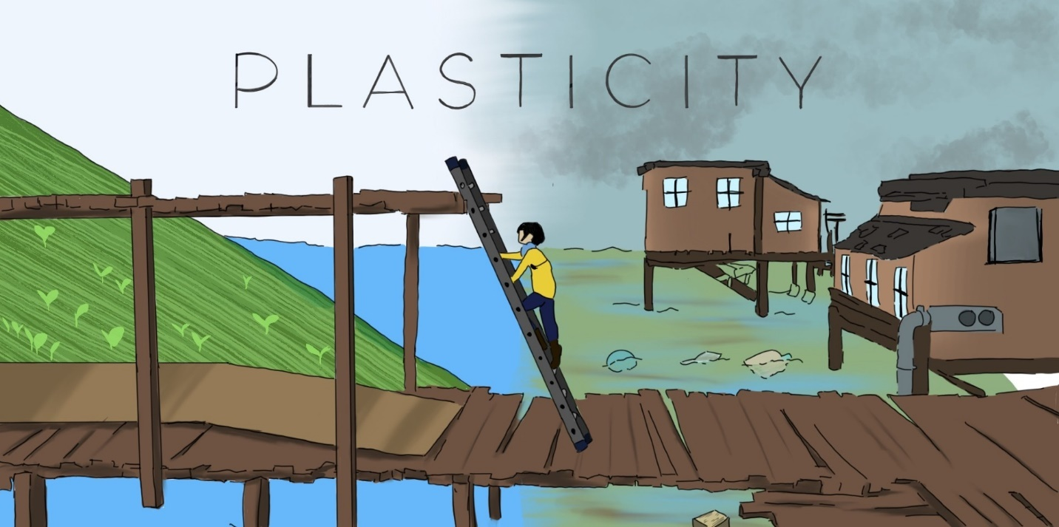
© Eigenes Design by Nanna

Pädagogische Sequenz

Von Südwind, Österreich
April 2025

Plasticity
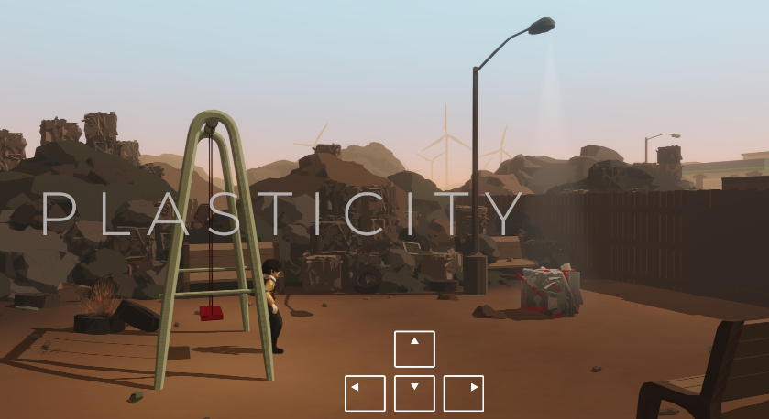
Kurzbeschreibung des Spiels: Plasticity ist ein Puzzle-Platformer, der in einer plastikverseuchten Zukunft spielt, in der die Spieler:innen in die Rolle von Noa schlüpfen, einem jungen Mädchen, das sich durch eine von Umweltverschmutzung betroffene Welt bewegt. Das Spiel bietet ein dynamisches Gameplay, das auf die Aktionen der Spielenden reagiert und eine emotionale und ökologische Botschaft vermittelt. Es wurde von 30 Student:innen entwickelt und soll das Bewusstsein für Umweltverschmutzung und Klima-wandel schärfen.
Bild Nr. 1 - Screenshot

Alter: ab 15 Jahren
Dauer: 3 Unterrichtseinheiten (+1)
Fächer: Wirtschaftliche Fächer, Politische Bildung, und Biologie und Umweltkunde, Naturwissenschaften, Kunst
Themen: Umweltbewusstsein, Verschmutzung, Nachhaltigkeit, Plastikmüll, Überkonsum, SDGs, Klimawandel, Gesundheit, Leben an Land und im Meer
SDGs: 9, 10, 11, 12, 13, 14, 15
Konfliktdimensionen im Spiel:
☒ soziale Auswirkungen
☒ ökologische Auswirkungen
☒ wirtschaftliche Auswirkungen
☒ technologische Auswirkungen
Lernziele: Die Schüler:innen lernen die Umweltauswirkungen von Müll und Abfall kennen und entwickeln ein ökologisches und ethisches Bewusstsein für Nachhaltigkeit und Produktionskreisläufe, Umweltverschmutzung und Nachhaltigkeit, wobei der Schwerpunkt auf den Folgen von Plastikabfall liegt.
Die Schüler:innen verstehen...
…den Kontext des globalisierten Konsums und der Entsorgung von Plastikmüll und dessen Folgen
…die Auswirkungen der Verwendung von Kunststoffen auf die biologische Vielfalt und können darüber reflektiern
Kenntnisse & Fähigkeiten: Kritisches Denken, Informationskompetenz, produktive Kreativität (persönliche Überlegungen und ethische Erwägungen) für zukünftige Entscheidungen; Technologiekompetenz, Initiative, Empathie
Technische Voraussetzungen & benötigtes Material: PC, Kopfhörer, Maus pro Schüler:in; Tastatur, WIFI
Weiterführende Materialien:
Sungai Watch.2023. Projektbericht 2023. (Statistiken in großartigen Grafiken) OECD.2022. Bericht. (kurzer Bericht)

Vorbereitungsphase
In der Vorbereitungsphase muss sichergestellt werden, dass es im Raum ein starkes WLAN gibt und dass für jeden PC Internet verfügbar ist. Außerdem braucht jede:r Schüler:in einen PC, eine Maus, sowie ein Headset und eine Tastatur. Das Spiel ist auf der Plattform 'Steam' erhältlich. In Vorbereitung auf den Unterricht sollte es heruntergeladen werden. Die Lehrkräfte sollten dafür etwas Zeit einplanen.
Hinweis & Learning aus spezifischen Schulversuchen: Der schwierigste Aspekt beim Spielen von Plasticity in der Schule ist die Vorbereitung. Wenn die Gruppe Schul-PCs oder schuleigene Laptops verwendet, muss der:die Administrator:in im Voraus kontaktiert werden, um entweder Steam und das Spiel vor der Unterrichtsstunde zu installieren oder den Schüler:innen die notwendigen Rechte zu erteilen, um das Spiel selbst zu installieren. Außerdem sind Headsets erforderlich, um in das Spiel einzutauchen und sich in die Handlung zu vertiefen. Weiters ist es wichtig, dass die Lehrkraft das Spiel selbst schon ein paar Mal gespielt hat, da die Steuerung manchmal etwas knifflig ist und die Spieler:innen vielleicht Hilfe brauchen. Um die Figur selbst korrekt zu bewegen und bei Bedarf Hilfestellung leisten zu können, braucht die Lehrkraft dieses „mechanische" Wissen.
Tipp: Die Frustration, die entstehen kann, weil die Steuerung manchmal etwas hakelig ist, lässt sich so einordnen, dass man auch für den Umweltschutz Durchhaltevermögen und Belastbarkeit braucht und Aufgeben keine Option ist!

Spielphase
UE # | Beschreibung in Schritten | Sozial-form | Benötigtes Material
1 | Schritt 1: Einführung  Kunststoff ist ein Material, das einen festen Platz in unserem Leben hat. 30 Sekunden zum Nachdenken (mit Countdown, z.B. mit dem Handy):  „Finden Sie 5 Gegenstände in Ihrem täglichen Leben, die aus Plastik bestehen!“  Die Schüler:innen oder die Lehrkraft kann die Antworten auch an der Tafel sammeln.  Ein wichtiger Aspekt: Plastik ist in den meisten Waren, die wir konsumieren, enthalten. Aber woher kommt es und wo landet es? Es muss hergestellt (Gewinnung), umgewandelt (Produktion) und entsorgt (Recycling, Müllhalden/Beseitigung) werden.  Gemeinsam wird die Grafik zum Lebenszyklus von Kunststoffen (Material 1) betrachtet:  - Wie wird Kunststoff hergestellt? (Gewinnung, Produktion)  - Wie und wo wird es entsorgt? (Recycling, Beseitigung) | Plenum | Whiteboard + Marker, Kreide; Infografik (Material 1)
1 | Schritt 2: Überleitung zum Spiel  „Bevor wir uns diese Phasen etwas genauer anschauen, werden Sie ein kurzes Browserspiel zum Thema spielen." | Plenum
1 | Schritt 3: Üben der Mechanik  Die Lehrkraft projiziert den eigenen Browser und zeigt den Schüler:innen die Gliederung des Videospiels Plasticity. Es gibt nur vier Tasten (CTRL + Richtungstasten), um zu laufen und zu springen. Ein Spiel dauert etwa 20-30 Minuten, es gibt Pausen während des Spiels, um zu lesen und in die Geschichte einzutauchen.  „Sind alle bereit für das Spiel? Dann los!" | Plenum | Beamer,  Lehrer:in-PC mit im Browser geöffnetem Spiel;  In einigen Fällen: Lautsprecher;
1 | Schritt 4: Tatsächliches Gameplay  Jede:r Schüler:in öffnet einen Browser und gibt die URL https://store.steampowered.com/app/1069360/Plasticity/ ein, installiert das Spiel und klickt auf "Jetzt spielen". Nach dem Start des Spiels sehen die Schüler:innen den Titel und können sofort loslegen.  Option 1: Jede:r Spieler:in spielt das Spiel einmal durch und entscheidet selbst über den Ausgang des Spiels.  Option 2: Die Klasse wird in zwei Gruppen aufgeteilt. Eine Gruppe wird angewiesen, sich immer für die Hilfe zu entscheiden, die andere Gruppe wird angewiesen, Wesen in Not zu ignorieren. (Wenn genügend Zeit für ein zweites Mal durchspielen zur Verfügung steht, können die Schüler:innen auch das Gegenteil von dem tun, was sie zuerst getan haben, um einen direkten Vergleich zu haben.) | Einzel-arbeit (Einzel-spieler) | 1 PC  1 Maus  1 Kopfhörer  1 Tastatur  …pro Schüler:in
1 | Schritt 5: Reflexion des Spielverlaufs  Die Schüler:innen sollen Material 1 neben sich liegen haben, wenn die Reflexionsfragen im Plenum diskutiert werden.  Option 1: Reflexive Fragen nach dem Durchspielen  - „Wie war es?“ „Wie ist das Spiel für Sie ausgegangen?“  - „Warum haben Sie sich entschieden zu helfen/nicht zu helfen?“  - „Würden Sie Ihre Entscheidungen ändern, jetzt, da Sie das Ende kennen?“  - „Sehen Sie einen Zusammenhang mit unserer derzeitigen planetarischen Situation?“  Option 2: Reflexive Fragen nach dem Durchspielen  - „Was waren die Unterschiede in eurem Spielverhalten?“  - „Wie haben Sie Ihre Entscheidungen während des Spiels empfunden?“  - „Würden Sie Ihre Entscheidungen ändern, jetzt, da Sie das Ende kennen?“  - „Sehen Sie einen Zusammenhang mit unserer derzeitigen planetarischen Situation?“  - „Welche Anwendungen können Sie aus den Erfahrungen des Spiels für das wirkliche Leben ziehen?“  Hinweis: Diese letzte Frage könnte der Übergang zur nächsten Stunde sein und kann neugierig machen, bevor es in eine kurze Pause geht. | Plenum  Obwohl das Spiel selbst eine virtuelle Welt darstellt, weist es viele Ähnlichkeiten mit unserer derzeitigen Welt auf. Bilder und Emotionen sollten gründlich besprochen werden (vor allem in der Reflexionsphase). | Material 1
Tipp: Den:Die Physiklehrer:in bitten das Thema „Kunststoff“ mit den Schüler:innen zu besprechen oder ihnen in der nächsten Unterrichtsstunde ein Experiment zu zeigen. …Ihn:Sie in diese Stunde einladen.

Reflexionsphase
UE # | Beschreibung in Schritten | Sozial-form | Benötigtes Material
2 | Schritt 6: Extraktion, Produktion  Nun wird mit dem Material 2a + b gearbeitet, während das Video angeschaut wird. Am Ende werden die individuellen Antworten mit der ganzen Klasse verglichen.  Video: „How Plastic is Made“ (EN; 5:04‘)  https://www.youtube.com/watch?v=Y7e2yHxZl3A | Einzel-arbeit,  Plenum | Material 2a+b  YouTube-Link, PC, Lautsprecher, Internet
2 | Schritt 7: Den eigenen Konsum reflektieren  Gespräch in Zweiergruppen: Nachhaltigkeit, Plastik und die SDGs  Die nachhaltigen Entwicklungsziele sind 17 Ziele für ein besseres Leben für alle. 193 Staaten haben sich verpflichtet bis 2030 auf die Verwirklichung dieser Ziele hinzuarbeiten. Die Ziele sind miteinander verbunden und gelten für alle Ebenen (Einzelpersonen, Schulen, Institutionen, Gemeinden, Länder). Sie werden als nachhaltig bezeichnet, weil sie sich auf soziale, ökologische und wirtschaftliche Aspekte konzentrieren und versprechen, „niemanden zurückzulassen“ d.h. sie berücksichtigen besonders gefährdete Gruppen.  Hier mehr über die Ziele erfahren:  https://www.sdgwatch.at/de/ueber-sdgs/  Oder dieses Video anschauen (6:20‘): „The World's Largest Lesson (German language)“  https://www.youtube.com/watch?v=WOyUYa-FU9I  Im Anschluss können folgenden zwei Fragen mit dem:der Partner:in besprochen werden und danach das Material 3 gemeinsam bearbeitet werden.  - „Was ist Ihnen beim Spiel Plasticity in Erinnerung geblieben?“  - „Wie nachhaltig ist Plastik?“ | Plenum,  Klein-Gruppen von  2-3 SuS | Material 3,  YouTube-Links, Laptop, Beamer, Lautsprecher, Internet
2 | Schritt 8: Verbrauch und Abfall  Nun wird in Einzelarbeit die seltsame Geschichte der 28 000 Gummi-Enten, die 1992 auf dem Meer verloren gingen, und wie sie heute noch gefunden werden können gelesen. Im Anschluss werden die Fragen des Material 4 diskutiert. | Einzel-arbeit und Plenum | Material 4
2  HÜ | Schritt 9: Realitätsprüfung (Hausaufgabe)  Material 5 wird für die HÜ ausgeteilt und kurz durchgesprochen. | Indiv. Arbeit | Material 5
3 | Schritt 10: Vergleich der Hausaufgaben  Wesentlicher Aspekt für die Vergabe der HÜ: Selbstbestimmte Auseinandersetzung mit dem Thema Umweltbedingungen und den Auswirkungen von Plastik an einem regionalen Beispiel.  Die Ergebnisse der Recherche über die Plastikverschmutzung in Flüssen auf Bali, Indonesien werden hergezeigt und verglichen und die Reflexionsfragen werden aufgegriffen:  - „Was hat Sie überrascht?“  - „Wie haben Sie persönlich die Bilder empfunden, die Sie im Internet gefunden haben?“  - „Was geschieht mit dem in Bali gesammelten Müll?“  Für die Frage zum Größenvergleich noch wichtig: In der von den Schüler:innen gelesenen Quelle spricht man von „größer als Texas“ und die Schüler:innen haben daher bei „The True Size of“ wohl Texas über Österreich gezogen. Es gibt allerdings bereits neuere Studien, die davon ausgehen, dass es sich insgesamt um mindestens 79.000 Tonnen Plastik im Meer handelt, auf einer riesigen Fläche von 1,6 Millionen Quadratkilometern (618.000 Quadratmeilen). Diese Zahl ist vier- bis 16-mal höher ist als bisher angegeben Das ist doppelt so groß wie Texas (= 16x so groß wie Österreich) oder dreimal so groß wie Frankreich (= 19x so groß wie Österreich). | Plenum
3 | Schritt 11: Recycling und Beseitigung von Kunststoffen  Einleitung: „Wir haben Plasticity gespielt und gesehen, wie eine Welt voller Plastik aussehen könnte. In euren Hausaufgaben habt ihr einen Realitätscheck gemacht und über Plastik in den Ozeanen gelesen. Wir sehen, dass wir gar nicht so weit von der virtuellen Welt entfernt sind, wenn Plastik nicht richtig recycelt oder entsorgt wird.“  „Was können wir nun also konkret tun?“  Ideen festhalten! (z.B. richtiges Sammeln und Entsorgen, Recycling, alternative Ressourcen, wiederverwendbare Materialien, Kauf von weniger Plastik, wiederbefüllbare Flaschen für Getränke und Hygieneprodukte usw., Sensibilisierung, …)  Zurück zur Infografik (Material 1): Nur 9 % des weltweiten Kunststoffs werden recycelt (siehe Hintergrundinfo für Lehrer:innen: https://www.oecd.org/en/about/news/press-releases/2022/02/plastic-pollution-is-growing-relentlessly-as-waste-management-and-recycling-fall-short.html)  Das AB „We have BIN there“ (Material 6) wird ausgeteilt und die Schüler:innen werden in Kleingruppen geteilt. Sie sollen nun die Schule selbst auf das Recycling von Plastik untersuchen und am AB festhalten. Danach werden die Ergebnisse der Kleingruppen im Plenum miteinander verglichen.  Die Abschlussfrage soll am Material 7 festgehalten werden:  „Was können wir konkret in unserer Schule im Punkto Plastik ändern?“ | Arbeits-gruppen 4-5 SuS  Schritt 11 kann im Rahmen einer Unterrichtsstunde oder, wenn möglich, in größerem Umfang als Schulprojekt innerhalb einer Woche oder über einen längeren Zeitraum durchgeführt werden. | Tafel, Flipchart, Stifte,  Material 6, Material 7, Material 3 (auf dem Beamer),  Beamer
3 | Schritt 12: Via Online-Quiz das Gelernte testen!  Beantworten Sie die 10 Fragen zum Thema Plastik (EN!) und wiederholen Sie das Gelesene und Gelernte.  Das Quiz wurde von der Columbia Climate School entwickelt.  https://news.climate.columbia.edu/2024/04/11/quiz-plastics-101/ | Plenum, einzeln | Smartphone, PC, Beamer, QR-Code mit Link  (Material 8)
4 | Schritt 13: Die Nachricht verbreiten (optionale Lektion)  Hier sind einige weitere Ideen, um interdisziplinär weiterzumachen und das Bewusstsein zu schärfen  - Nutzen Sie die gesammelten Ideen und Daten, um etwas zu verändern. Die Schüler:innen können einen Aktionsplan mit Maßnahmen zur Veränderung des Plastikverbrauchs in ihrer Schule erstellen. Das Ergebnis kann dem:der Direktor:in und anderen Lehrer:innen oder Gremien vorgestellt werden.  - Ein Kunstprojekt wird gestartet. Alle Plastikgegenstände, die innerhalb einer Woche während der Schulzeit benutzt werden, werden gesammelt und damit wird eine Statue geformt, die dann in der Schule ausgestellt wird.  - Die Schüler:innen schreiben die gesammelten Informationenin einem kurzen Bericht in einer weiteren Fremdsprache zusammen  - Eine Kompostieranlage wird gebaut, um den Grad der Abbaubarkeit von Kunststoffen und Kunststoffalternativen zu demonstrieren.  - Lokale Mülldeponien oder Recyclingunternehmen werden als Exkursion besucht.  - Schüler:innen sollen über bereits vorhandene lokale Lösungen und Ideen sowie über den Umgang mit Plastik in Österreich oder ihren Herkunftsländern recherchieren.  - Ganzheitlicher Ansatz: Welche Personen haben direkten Einfluss auf den dort anfallenden oder produzierten Müll? z.B. Hausmeister:innen, Reinigungspersonal, Buffetbetreiber:innen, Automaten-Anbieter:innen, Beschaffungsinstitutionen für PCs, etc. diese sollen in die Lektionen und Recherchen einbezogen werden. | Plenum oder kleine Gruppen
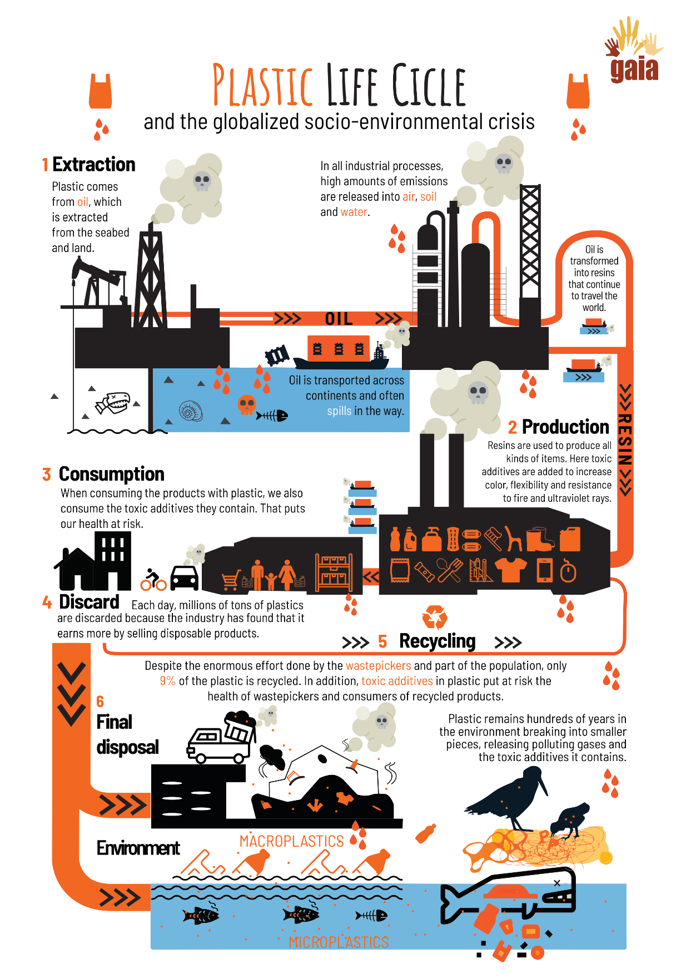
Material 1 – Grafik Lebenskreis aus Kunststoff

Quelle: Krise der Kunststoffe: Herausforderungen, Fortschritte und Beziehungen zu den Müllsammlern. 2022. https://www.no-burn.org/wp-content/uploads/2022/11/Plastics-Crisis-ENG.pdf. Letzter Zugriff: 19.12.24
Material 2a – Kontrollblatt
1 Eine nicht erneuerbare Energiequelle und eine Art von fossilem Brennstoff. Ähnlich wie Kohle und Erdgas entstand es aus den Überresten alter Meeresorganismen, darunter Pflanzen, Algen und Bakterien. Im Laufe von Millionen von Jahren wurden diese organischen Materialien durch die kombinierte Wirkung von starker Hitze und Druck in kohlenstoffreiche Substanzen umgewandelt, die als Grundlage für Kraftstoffe und zahlreiche andere Produkte dienen, die wir heute verwenden.

1 Petrolium (Rohöl)

2 Bohren
2 Öl wird an Land mit Hilfe von Bohrinseln und vor der Küste von Plattformen aus gebohrt. Bei den meisten modernen Bohrungen werden Druckluft-Drehbohranlagen eingesetzt, bei denen Motoren einen Bohrmeißel antreiben, um ein Bohrloch zu erstellen. Während sich der Meißel durch das Gestein schneidet, wird Luft durch den Bohrer gepumpt, um Gesteinsbruchstücke zur geologischen Analyse an die Oberfläche zu befördern. Wenn man auf Öl stößt, kann es zunächst heraussprudeln. Mit Pumpen wird das Öl dann durch eine Auf- und Abwärtsbewegung an die Oberfläche befördert.

3 Verfahren zur Reinigung von Rohöl, bevor es in Kraftstoff oder andere Produkte umgewandelt werden kann.
3 Veredelung

4 Cracking
4 Verfahren, bei dem schwere Kohlenwasserstoffe mit Hilfe von Hitze, Druck und manchmal Katalysatoren in leichtere Moleküle zerlegt werden. Es ist entscheidend für die Herstellung von Benzin und Dieselkraftstoff.

5 Polymerisation
5 Prozess, bei dem sich kleine Moleküle, so genannte „Monomere“, zu großen Molekülen, so genannten „Polymeren“, zusammenschließen. Diese Polymere können aus einer oder mehreren Arten von Monomeren bestehen und benötigen in der Regel mindestens 100 Monomere um besondere Eigenschaften wie Elastizität, Festigkeit oder die Fähigkeit, Fasern zu bilden, zu besitzen. Einige Polymere werden aus Tausenden von Monomeren hergestellt.

6 Standardisierte Kunststoffgranulate (geschnittene Kunststoffstränge)
6 Kunststoffgranulat

Material 2b – Arbeitsblatt

Schauen Sie sich das Video "How is plastic made" auf Youtube an. Schreiben Sie die Nummer des Begriffs zu seiner richtigen Definition.
Verfahren zur Reinigung von Rohöl, bevor es in Kraftstoff oder andere Produkte umgewandelt werden kann.

Prozess, bei dem sich kleine Moleküle, so genannte Monomere, zu großen Molekülen, so genannten "Polymeren", verbinden. Diese Polymere können aus einer oder mehreren Arten von Monomeren hergestellt werden und benötigen in der Regel mindestens 100 Monomere, um besondere Eigenschaften wie Elastizität, Festigkeit oder die Fähigkeit zur Faserbildung zu besitzen. Einige Polymere werden aus Tausenden von Monomeren hergestellt.

1 Petrolium (Rohöl)

2 Bohren
Eine nicht erneuerbare Energiequelle und eine Art von fossilem Brennstoff. Ähnlich wie Kohle und Erdgas entstand es aus den Überresten alter Meeresorganismen, darunter Pflanzen, Algen und Bakterien. Im Laufe von Millionen von Jahren wurden diese organischen Materialien durch die kombinierte Wirkung von starker Hitze und Druck in kohlenstoffreiche Substanzen umgewandelt, die als Grundlage für Kraftstoff und zahlreiche andere Produkte dienen, die wir heute verwenden.

3 Veredelung

4 Cracking

Verfahren, bei dem schwere Kohlenwasserstoffe mit Hilfe von Hitze, Druck und manchmal Katalysatoren in leichtere Moleküle zerlegt werden. Es ist entscheidend für die Herstellung von Benzin und Dieselkraftstoff.

5 Polymerisation

6 Kunststoffgranulat
Öl wird an Land mit Hilfe von Bohrinseln und vor der Küste von Plattformen aus gebohrt. Bei den meisten modernen Bohrungen werden Druckluft-Drehbohranlagen eingesetzt, bei denen Motoren einen Bohrmeißel antreiben, um ein Bohrloch zu erstellen. Während sich der Meißel durch das Gestein schneidet, wird Luft durch den Bohrer gepumpt, um Gesteinsbruchstücke zur geologischen Analyse an die Oberfläche zu befördern. Wenn man auf Öl stößt, kann es zunächst heraussprudeln. Mit Pumpen wird das Öl dann durch eine Auf- und Abwärtsbewegung an die Oberfläche befördert.

Standardisierte Kunststoffgranulate (geschnittene Kunststoffstränge).

Material 3 – Ökologische und soziale Auswirkungen von Kunststoffen & die SDGs
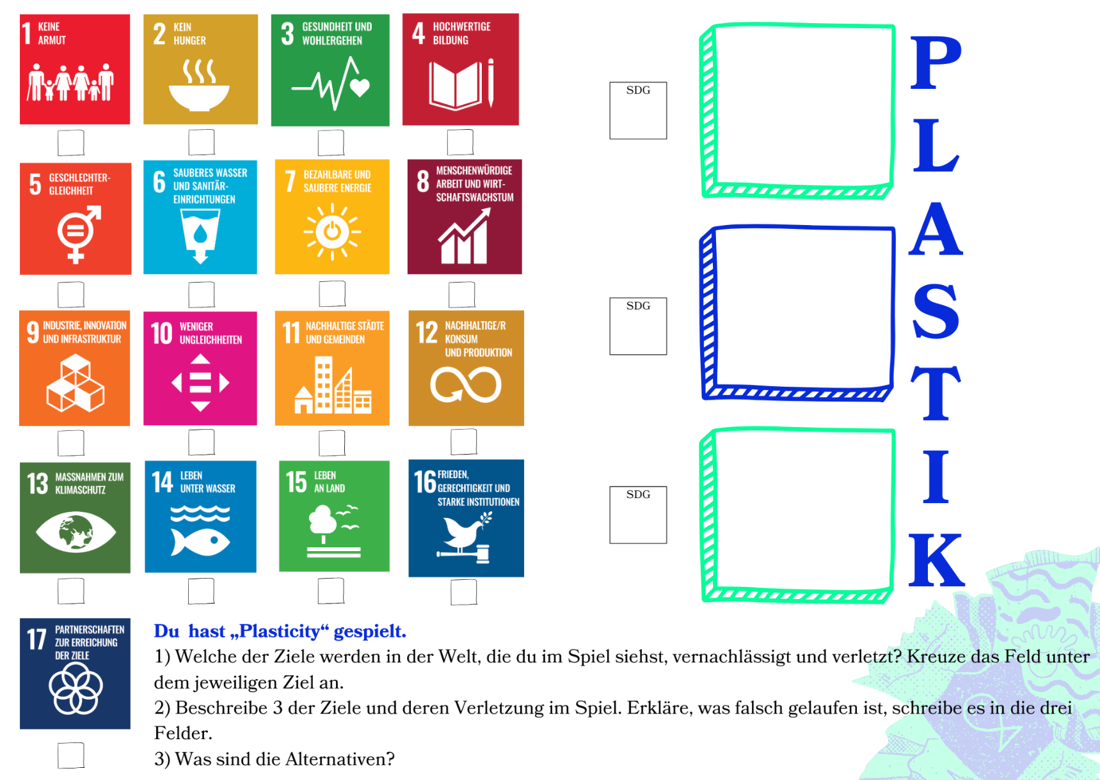

Material 4 – Gummi-Enten auf See
Im Jänner 1992 ging während eines Sturms im Nordpazifik ein Schiffscontainer mit etwa 28.800 Plastik-Badespielzeugen - darunter gelbe Gummi-Enten, blaue Schildkröten, rote Biber und grüne Frösche - über Bord.
Die als „Friendly Floatees“ bezeichneten Spielzeuge befanden sich auf dem Weg von Hongkong in die Vereinigten Staaten, als sie versehentlich ins Meer abgelassen wurden. Anders als typische Badespielzeuge hatten die Friendly Floatees keine Löcher, sodass sie schwimmfähig blieben, ohne Wasser aufzunehmen.
Dank dieser einzigartigen Eigenschaft konnten sie, angetrieben von den Meeresströmungen, weite Strecken zurücklegen. Die Ozeanographen Curtis Ebbesmeyer und James Ingraham aus Seattle erkannten den wissenschaftlichen Wert der Verfolgung dieser Spielzeuge zur Untersuchung der Meeresströmungen. Ihre Forschungen lieferten Erkenntnisse über die Bewegung von Treibgut und die Dynamik der Meeresströmungen.
Etwa zehn Monate danach wurden die ersten dieser Spielzeuge in der Nähe von Sitka in Alaska angeschwemmt, etwa 3.200 Kilometer von ihrem Ursprungsort entfernt. Im Laufe der Jahre setzten die Floatees ihre Reise fort, wobei einige im arktischen Eis stecken blieben und schließlich den Nordatlantik erreichten. Bis 2003 wurden Sichtungen in Neuengland, Kanada und Island gemeldet. Die ausgedehnten Reisen dieser Spielzeuge wurden in verschiedenen Studien und Veröffentlichungen dokumentiert, die ihre Bedeutung für das Verständnis ozeanischer Prozesse unterstreichen.
Dieser Vorfall hat nicht nur das Interesse der Öffentlichkeit geweckt, sondern auch die Bedeutung der Meeresströmungen bei der Verteilung von Müll auf der ganzen Welt unterstrichen und zu einem besseren Verständnis der Meereswissenschaften und des Umweltbewusstseins beigetragen.

Fragen zum Text:
Warum sollte uns Plastik (in Form von Gummi-Enten oder anderem Abfall) in den Ozeanen Sorgen bereiten?
Die Geschichte zeigt, dass sich Plastik nicht auf natürliche Weise abbaut, was sind die Folgen?
Denken Sie an das Spiel Plasticity. Haben Sie Geschichten über Plastikmüll in Österreich oder Ihrem Heimatland gehört oder gesehen?

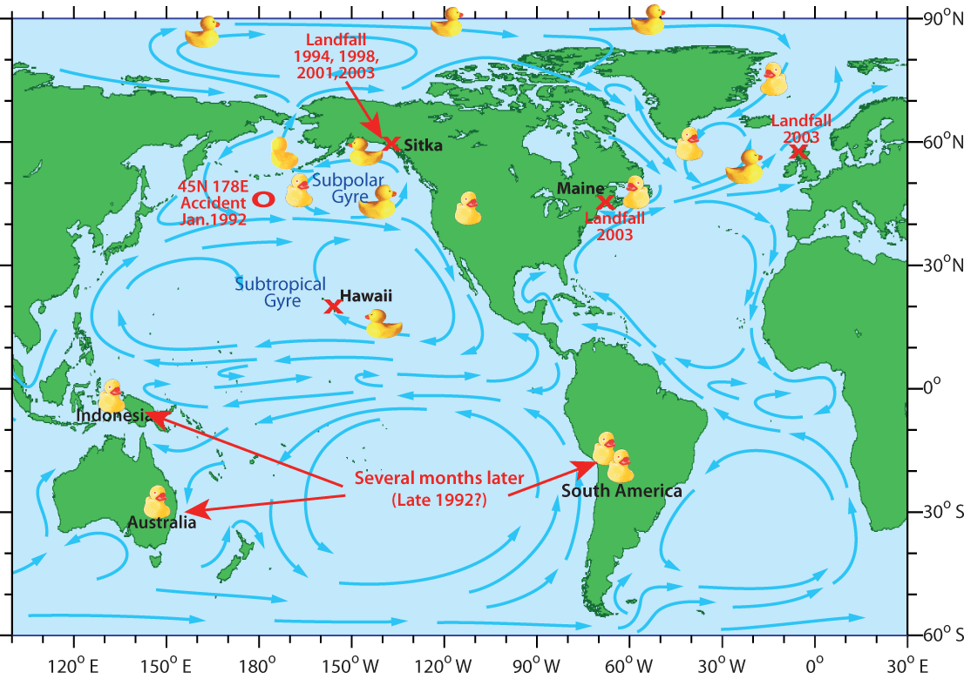

Karte der möglichen Reisen des Badewannenspielzeugs. Das Märchen vom Badewannenspielzeug - Tatsache oder Fiktion. 2008. https://seos-project.eu/oceancurrents/oceancurrents-c02-ws01-s.html Letzter Zugriff am 19.12.24

Material 5 – Reality Check (Hausaufgabe)

- Suchen Sie nach Influencer:innen in Bali via Instagram. Was wird gezeigt? Welche Bilder erscheinen. Notieren Sie sich Screenshots oder die Links zu Videos.

- Schauen Sie sich die Instagram-Posts von „Sungaiwatch“ oder „makeachange.world“ an und sehen Sie sich deren Arbeit auf Bali an.

- Klicken Sie sich durch den Bericht 2023 und werfen Sie einen Blick auf die umweltschädlichsten Marken. Welche Marken kennen Sie? Welche sind in Ihrem Land erhältlich? https://www.canva.com/design/DAF6GTqlzhs/RwjfzonUGjswQ2dlU5RV2g/view?utm_content=DAF6GTqlzhs&utm_campaign=designshare&utm_medium=link&utm_source=editor#25

- Lesen Sie den National Geographic Artikel (2018) über den „Großen Pazifikmüllfleck“ https://nationalgeographic.de/themen/wissenschaft/2018/09/woraus-besteht-der-grosse-pazifikmuellfleck-wirklich/ und beantworten Sie dazu folgende Frage:
- Finde den im Text genannten Größenvergleich und schaue die Größe auf der Seite "The true Size of" nach (https://www.thetruesize.com/) wie groß der Müllfleck (also quasi das im Text genannte Land) im Vergleich zu Ihrem Wohnland ist (z.B. 3x so groß wie ...).

Material 6 – Schul-Check (Arbeitsblatt)

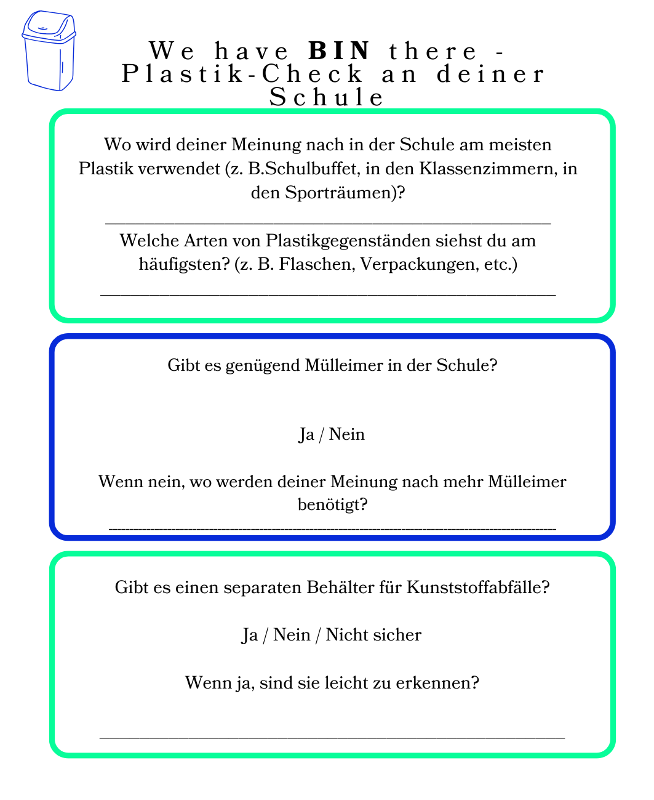

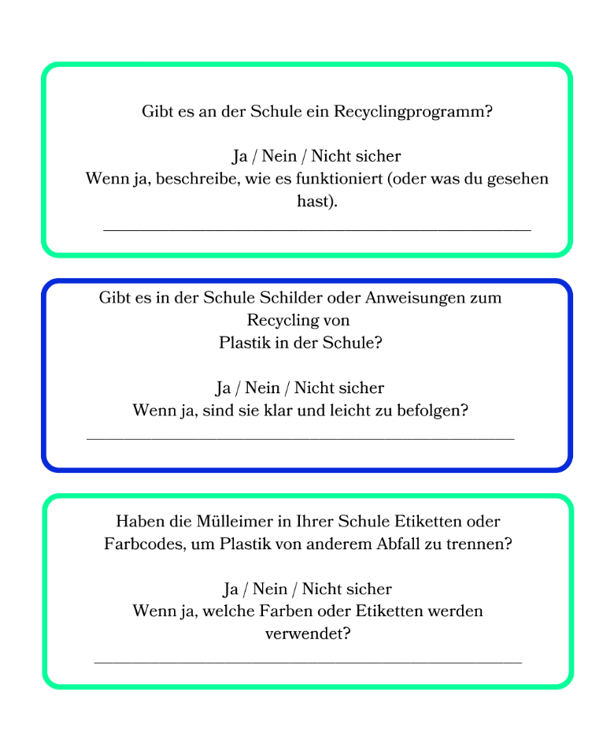

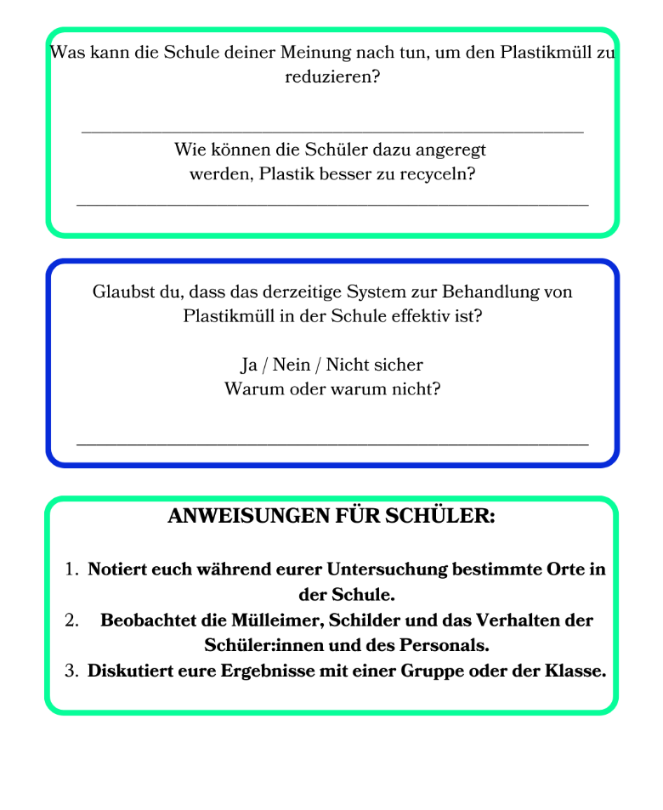
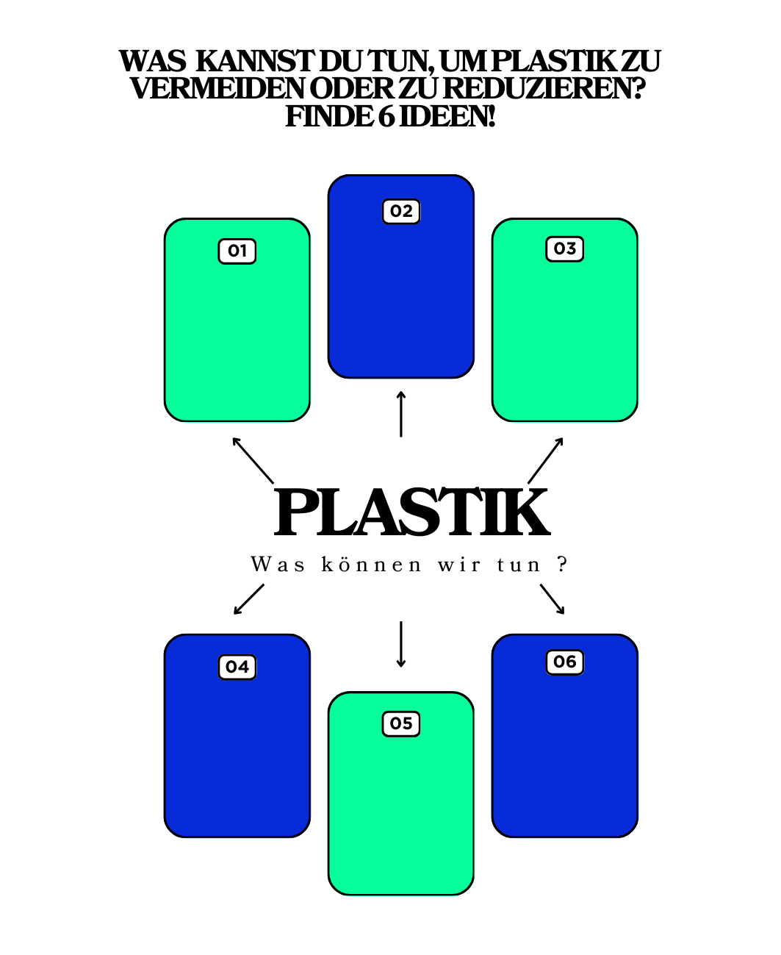
Material 7 – Ideenblatt

Material 8 – Quiz
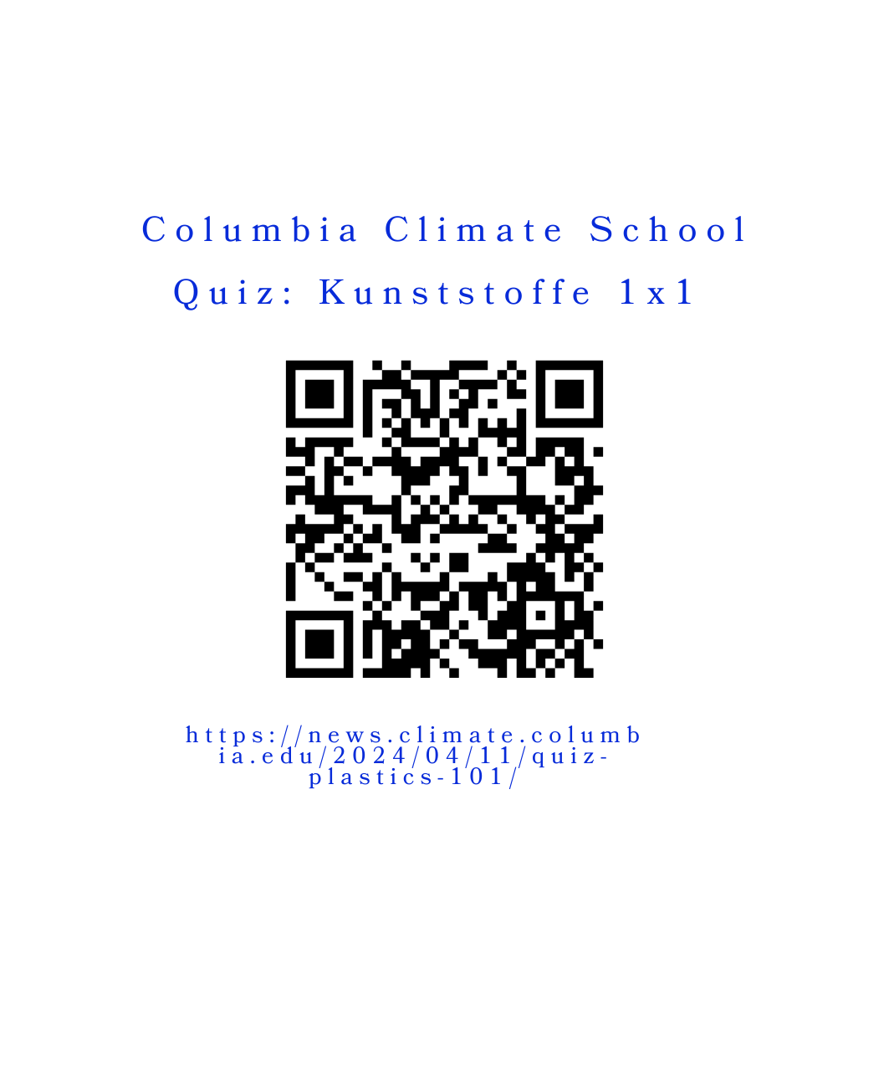

Referenzen
BBC.2024. Visualisierung des großen pazifischen Müllflecks. Abgerufen am 19. Dezember 2024, von https://www.bbc.com/future/article/20240115-visualising-the-great-pacific-garbage-patch
Columbia Climate School (2024). Quiz: Kunststoffe 101. Abgerufen von https://news.climate.columbia.edu/2024/04/11/quiz-plastics-101
OECD. 2022. Laut OECD nimmt die Plastikverschmutzung unaufhaltsam zu, da Abfallbewirtschaftung und Recycling unzureichend sind. Abgerufen von https://www.oecd.org/en/about/news/press-releases/2022/02/plastic-pollution-is-growing-relentlessly-as-waste-management-and-recycling-fall-short.html vc
Erdöl. Britannica. Abgerufen von https://www.britannica.com/science/petroleum
Krise der Kunststoffe: Herausforderungen, Fortschritte und Beziehungen zu Abfallsammlern. 2022. Abgerufen am 19. Dezember 2024, von https://www.no-burn.org/wp-content/uploads/2022/11/Plastics-Crisis-ENG.pdf
Polymerisation | Definition, Klassen und Beispiele. Britannica.
Gummi-Enten auf See. 2008. Karte der möglichen Reisen des Badewannenspielzeugs. Abgerufen am 19. Dezember 2024, von https://seos-project.eu/oceancurrents/oceancurrents-c02-ws01-s.html
Sungai Watch. 2023. Projektbericht 2023. Abgerufen am 19. Dezember 2024, von https://www.canva.com/design/DAF6GTqlzhs/RwjfzonUGjswQ2dlU5RV2g/view
Die wahre Größe von. Abgerufen am 19. Dezember 2024, von https://www.thetruesize.com
Polymerisation | Definition, Klassen und Beispiele. Britannica. Abgerufen von https://www.britannica.com/science/polymerization

von: https://store.steampowered.com/app/1069360/Plasticity/. Letzter Zugriff: 19.12.2024.
Hinweis aus den Testrunden mit Schüler:innen: In 1,5 Stunden können die Spieler:innen das Spiel etwa 2-3 Mal beenden und dabei verschiedene Enden erleben!
Siehe: https://www.nature.com/articles/s41598-018-22939-w. Letzter Zugriff am 21.8.2025

